Vejledning til sags- og opgaveflow i NSP
Opgaver 2
Hvornår giver det mening at oprette en opgave på en sag? 2
Hvordan opretter jeg en opgave på en sag? 2
Hvordan arbejder jeg i en opgave? 3
Kommunikation med sags agenten 4
Vedhæftede filer 6
Løsning af opgave 6
Hvordan har jeg overblikket over opgaver jeg har sendt videre på sagen? 7
Adviseringer om hvad der løbende sker på opgaven 8
Genåbning af opgave der ikke er løst 8
Workflow over opgaver fra support til drift 10
Workflow over opgaver fra drift til support 10
Sager 10
Hvornår giver det mening at sende en sag videre i stedet for en opgave? 10
Hvordan opretter jeg en sag? 11
Hvordan arbejder jeg i en sag? 12
Kommunikation med bruger 12
Kommunikation med ekstern partner 12
Vedhæftede filer 13
Hvordan løser jeg sagen? 13
Workflow over sagsgang fra support til drift 14
Workflow over sagsgang fra drift til support 14

Opgaver

Hvornår giver det mening at oprette en opgave på en sag?
- Når jeg har behov for at have overblik over fremdriften på en sag. Sagen ligger hos mig, og jeg har derfor overblik over hvor opgaven ligger, og hvor langt løsningen er kommet.
- Hvis jeg skal sætte flere teams/kolleger i gang med sideløbende opgaver samtidig. Her har jeg mulighed for at oprette flere opgaver på samme sag.

Hvordan opretter jeg en opgave på en sag?
Sagen skal være gemt førend jeg kan oprette en opgave.
Klik på fanebladet ”opgaver”

Klik på det lille plus ”+”

Der er nogle obligatoriske felter, der skal udfyldes førend en opgave kan oprettes.
- Indsæt et emne der beskriver opgaven
- Hjælp din kollega: Beskriv opgaven udførligt. Det er IKKE nok blot at skrive ”se sag”.
- Vælg agent – altid et team med mindre andet er direkte aftalt med agenten man sætter på.
- Klik af i ”opgaven skal afsluttes før sagen kan lukkes” hvis du ikke vil risikere, at du kommer til at lukke sagen inden opgave er løst.
- Sæt dig selv på som godkender. Du vil dermed modtage en mailnotifikation når opgaven er løst, så du ikke løbende skal ”holde øje med den”. Godkender feltet må IKKE løbende ændres, med mindre det er aftalt med den oprindelige godkender på opgaven.
- Sæt en realistisk deadline.
- Gem opgaven
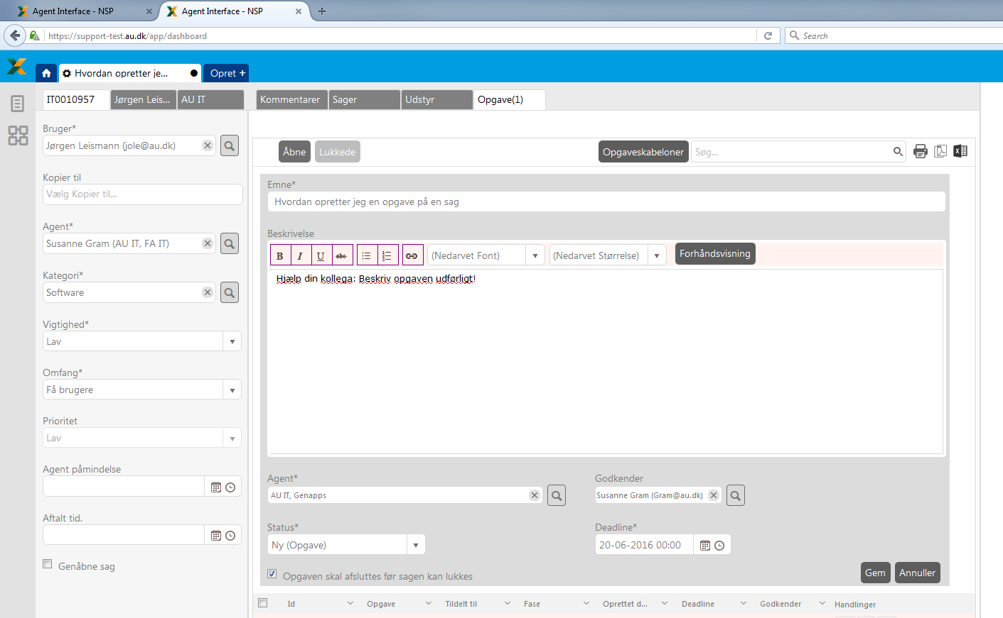

Hvordan arbejder jeg i en opgave?
Gå på dashboardet ved at klikke på det store kryds og vælg mine opgaver.

Mine opgaver viser både de opgaver, hvor jeg selv står på som agent samt tilsvarende de opgaver, hvor jeg har sat mig selv på som godkender.
Klik på ikonet ”ret opgave” og opgaven åbnes.
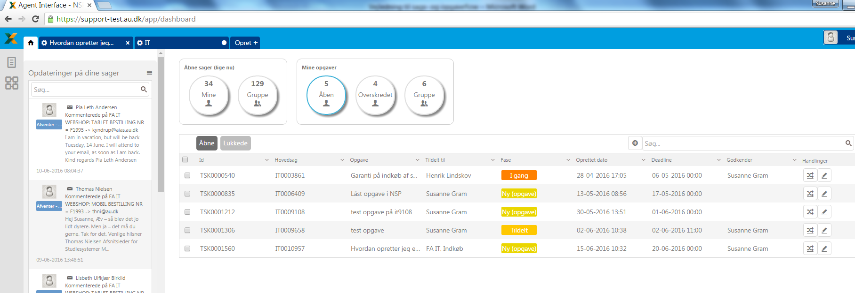

Kommunikation med sags agenten
Al kommunikation med sags agenten sker på opgaven. Kommunikation kan fx være nødvendig, hvis du som opgave agent mangler informationer for at komme videre med en løsning.
- Skriv en intern kommentar på opgaven og gem denne
- Send opgaven retur til den agent, du skal kommunikere med. Som udgangspunkt vil det være den sags agent, opgaven er oprettet af.
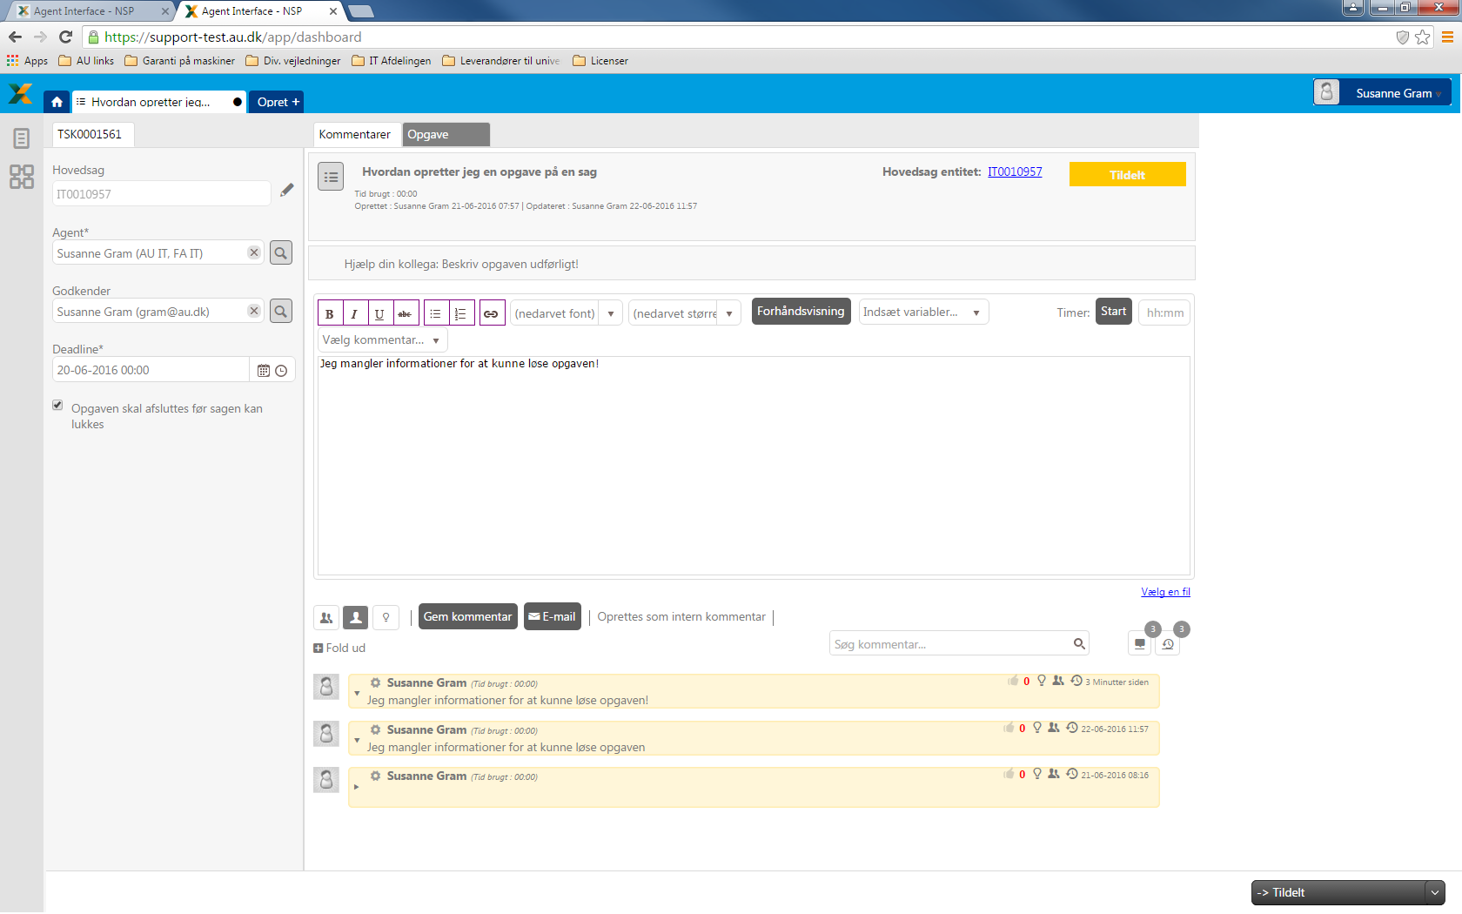
Her kan du se hvem opgaven er oprettet af.
Kommunikation med bruger
Hvis du som opgaveagent har behov for at kommunikere med en bruger på en opgave, for hurtig afklaring af detaljer for løsning, er det nødvendigt at gå over på hovedsagen. MAN KAN IKKE KOMMUNIKERE MED EN BRUGER VED AT OPRETTE EKSTERN KOMMENTAR PÅ OPGAVEN. DENNE BLIVER IKKE SENDT TIL BRUGER, DA DER IKKE ER TILKNYTTET NOGEN BRUGER DIREKTE PÅ EN OPGAVE.
Vigtigt:
Når du som opgaveagent skal kommunikere med en bruger fra sagen, skal du kommunikere via mail. Hvis du vælger at kommunikere via ekstern kommentar, vil det være sags agentens signatur, der står som afsender, og dette er IKKE hensigtsmæssigt. Når du kommunikerer via mail skal du huske at skrive ”kære bruger” og ”med venlig hilsen”, idet en mail skabelon ikke automatisk pakker beskeden ind med ”header” og ”footer”.
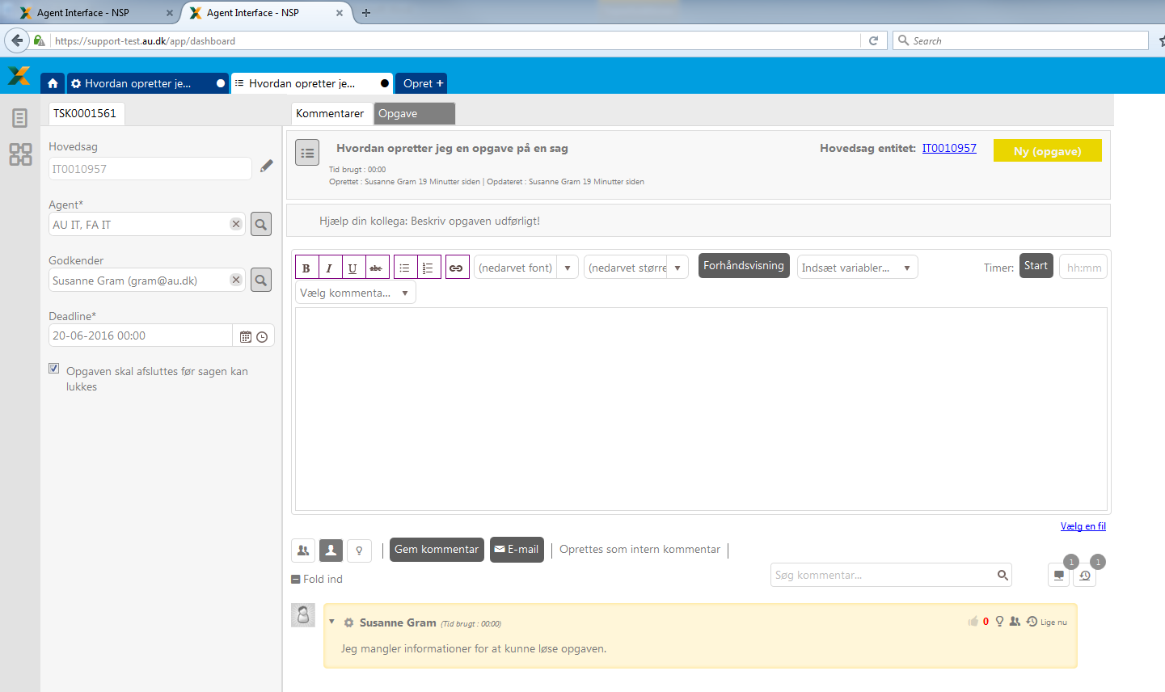
Kommunikation med bruger skal ske fra hovedsagen via mail.

Vedhæftede filer
Hvis du har behov for hurtigt at finde en vedhæftet fil i en lang sags korrespondance, så klik på ikonet ”vis kun vedhæftede filer”.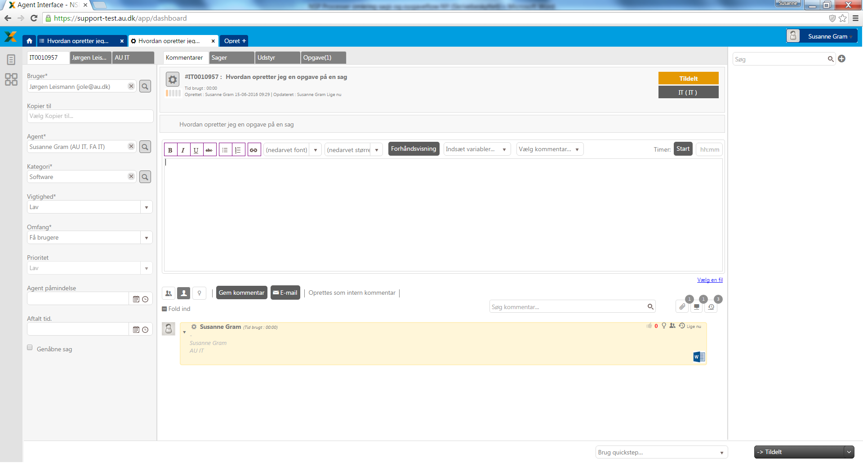

Løsning af opgave
Når du har løst opgaven, skriver du en intern kommentar på opgaven, hvad løsningen er. Klik på knappen ”marker som løsning”. I en lang korrespondance vil man dermed nemt kunne finde frem til hvad løsningen på opgaven er. Opgaven skal ikke sendes videre til nogen. Husk blot at markere opgaven som løst.

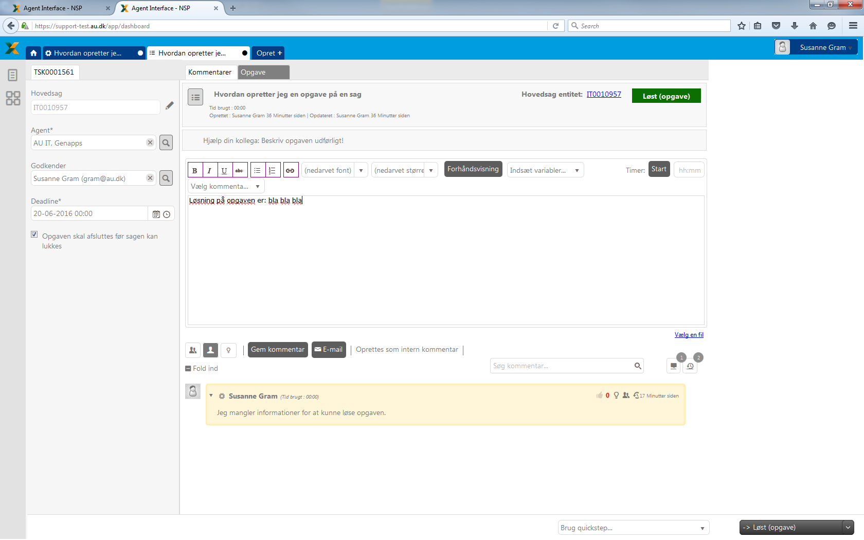

Hvordan har jeg overblikket over opgaver jeg har sendt videre på sagen?
Hvis der er oprettet en opgave på en sag, vil du kunne se den på hovedsagen (Opgave (1)).
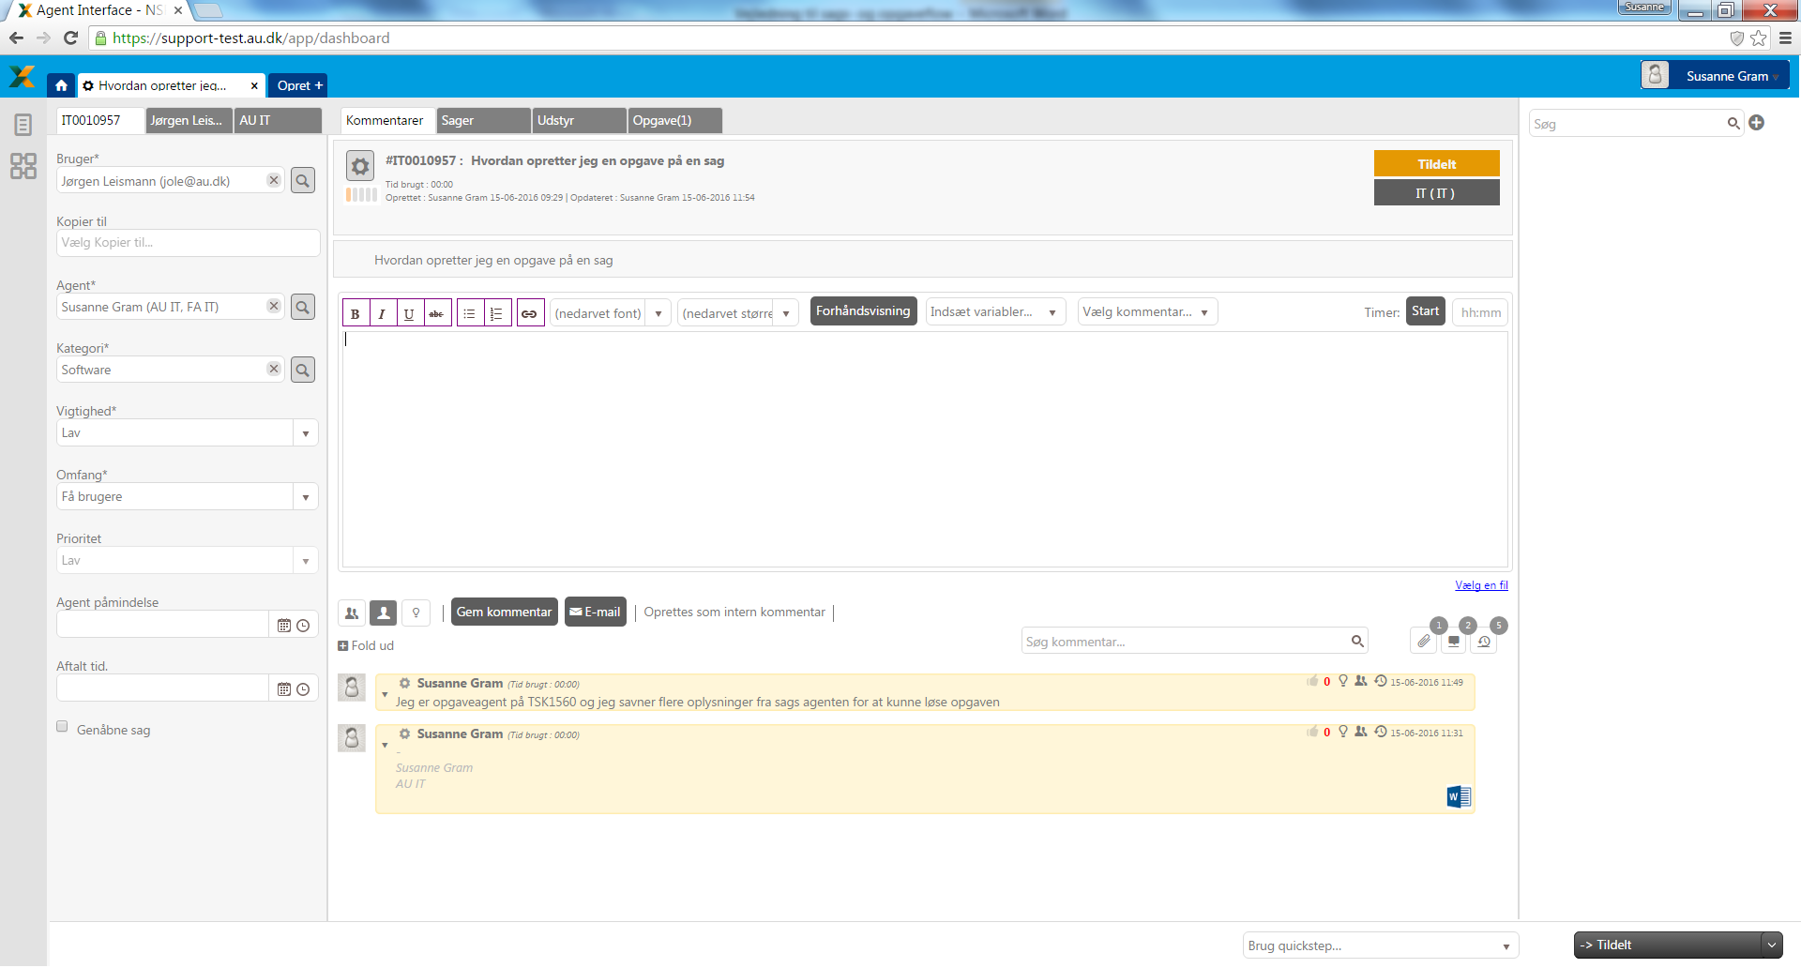

Adviseringer om hvad der løbende sker på opgaven
Al intern kommunikation i forbindelse med opgave løsning sker på opgaven. Hvis agenten på opgaven har brug for informationer undervejs fra dig som sagsagent, vil opgaven blive tildelt retur til dig der har oprettet opgaven. Du skriver informationer ind som interne kommentarer på opgaven og returnerer opgaven til den agent opgaven er kommet fra.
Når agenten på opgaven har løst opgaven, vil du som sagsagent få en mailnotifikation på dette, hvis du huskede at sætte dig selv på som godkender, da du oprettede opgaven.
Løsningen vil opgave agenten have skrevet på opgaven.

Genåbning af opgave der ikke er løst
Hvis du ikke mener, at opgaven er løst, går du ind på opgaven. Den hurtigste og absolut nemmeste måde at ændre i en opgave på er ved at trykke Ctrl O og skrive TSK<opgavenr>. På denne måde kommer du direkte ind på opgaven og kan lave alle ændringerne i ét hug.
Send opgaven til den agent, der har løst opgaven. Ændr evt. deadline. Skriv en intern kommentar på opgaven, hvorfor du mener at denne ikke er løst. Og slut af med at markere opgaven som ”tildelt”.
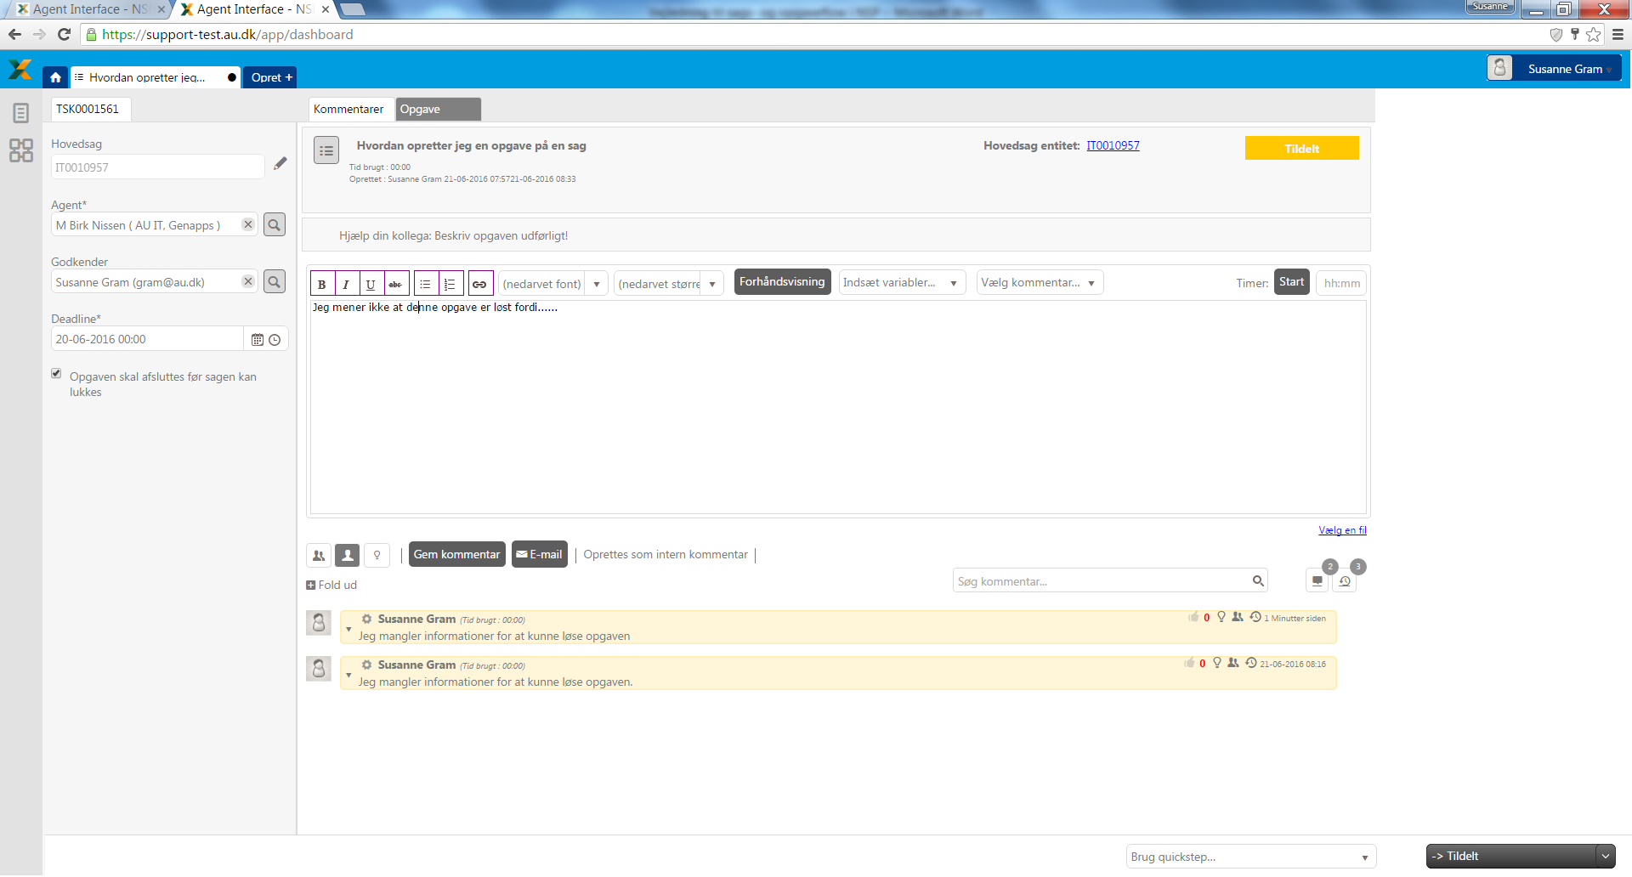

Alternativt kan du også klikke på fanebladet ”opgaver” når du står på hovedsagen
Når opgaven er løst vil du ikke umiddelbart kunne se den i oversigten. Her er du nødt til lige at klikke på fanen ”lukkede”
Opgaven kommer nu frem i oversigten over ”løste opgaver”. Du har forskellige muligheder for at justere på opgaven.
- Ikonet ”tildel” giver dig mulighed for at ændre agent samt status
- Ikonet ”kommentar” giver dig mulighed for at tilføje en ny kommentar, fx hvorfor du ikke mener opgaven er løst
- Ikonet ”ret” giver dig mulighed for at ændre emne, agent, status, godkender samt deadline
- Ctrl O giver dig mulighed for at søge direkte på opgavenr: tsk<opgavenr>
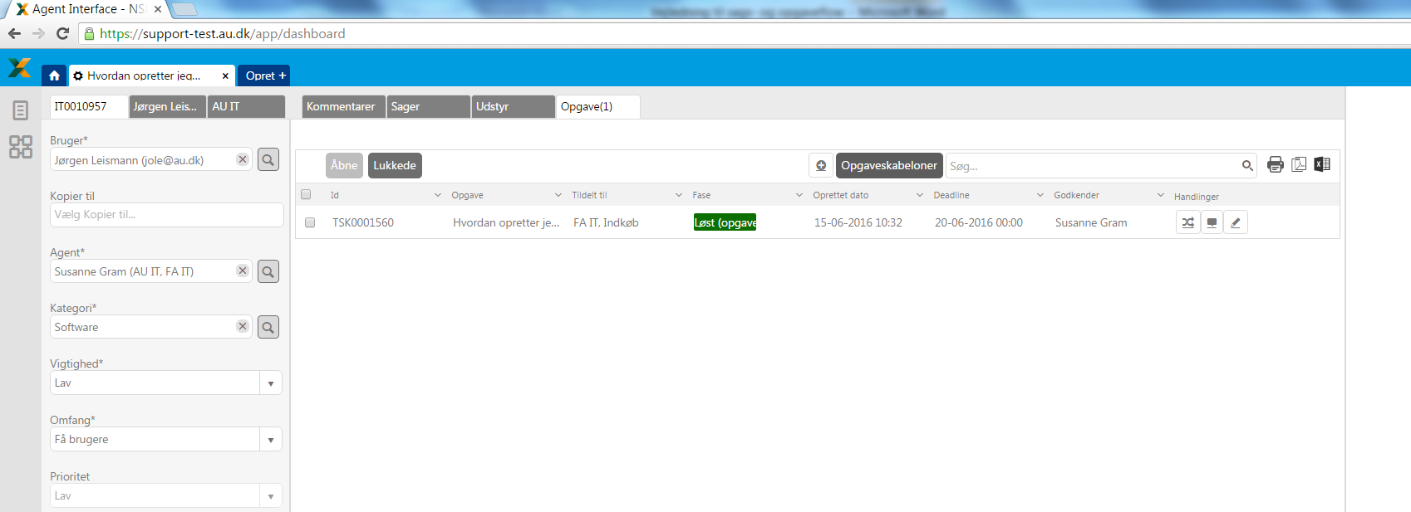

Workflow over opgaver fra support til drift

Workflow over opgaver fra drift til support

Sager

Hvornår giver det mening at sende en sag videre i stedet for en opgave?
- Når jeg ikke har behov for et overblik over om der sker fremdrift på sagen.
- Hvis jeg ikke har behov for at sætte flere opgaver i gang samtidig hos flere kolleger

Hvordan opretter jeg en sag?
Klik på fanebladet ”opret”

Udfyld alle de obligatoriske felter og giv en grundig beskrivelse af sagen. En ny sag tildeles ALTID til et hoved team med mindre andet er aftalt direkte med den pågældende agent. Gem sagen som ”registreret”.
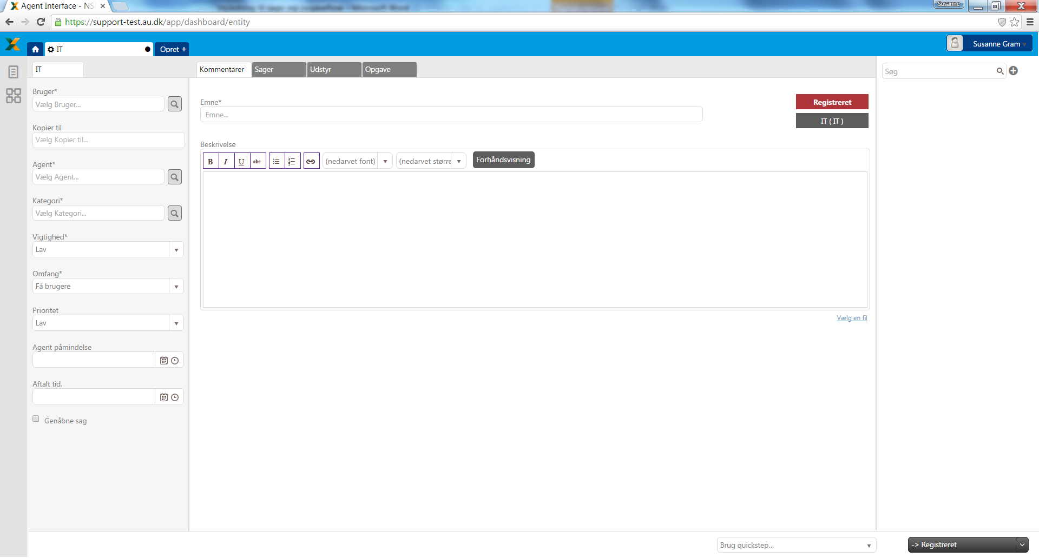

Hvordan arbejder jeg i en sag?
Gå på dashboardet ved at klikke på det store kryds og vælg ”mine sager”
Hvis en sag skal overdrages til et andet team, så sørg for at sikre en grundig beskrivelse i interne kommentarer.

Kommunikation med bruger
Hvis jeg som sagsagent skal kommunikere med brugeren på sagen, er det mest optimale at skrive en ekstern kommentar. Eksterne kommentarer pakkes ind i en ”header” og ”footer” med ”hej bruger” og ”med venlig hilsen team + sags agent”.
OBS!
- Man kan ikke konvertere en intern kommentar til en ekstern kommentar!
- Hvis jeg skal sende en ekstern kommentar til en ny bruger, som jeg har sat ind i brugerfeltet, skal jeg huske at gemme sagen INDEN jeg sender ekstern kommentar. Ellers vil den eksterne kommentar ryge ud til den bruger der oprindeligt stod i brugerfeltet.

HUSK! Hvis en bruger skriver ind på sagen er det ALTID agenten på sagen, der har ansvaret for at svare brugeren.

Kommunikation med ekstern partner
Hvis jeg som sagsagent skal kommunikere med en ekstern partner gøres dette via en mail. Mails pakkes ikke ind i en ”header” og ”footer”, så her skal du huske at skrive ”hej” og ”med venlig hilsen”. Du har mulighed for at sætte flere personer ind som cc.

Vedhæftede filer
Hvis du har behov for hurtigt at finde en vedhæftet fil i en lang sags korrespondance, så klik på ikonet ”vis kun vedhæftede filer”.

Hvordan løser jeg sagen?
Sager som er sendt fra support til drift må ALDRIG LUKKES af driften. Driften skriver løsning som en intern kommentar og klikker på knappen ”marker som løsning”. I en lang sags korrespondance giver det mulighed for at skabe et hurtigt overblik over, hvad løsning på sagen er.
Marker sagen som ”løst”. Herefter tildeles sagen til den agent der har oprettet sagen. Supporten kommunikerer evt. løsning videre til bruger, hvis der er behov for dette. Det er efterfølgende supporten der ender med at lukke sagen.

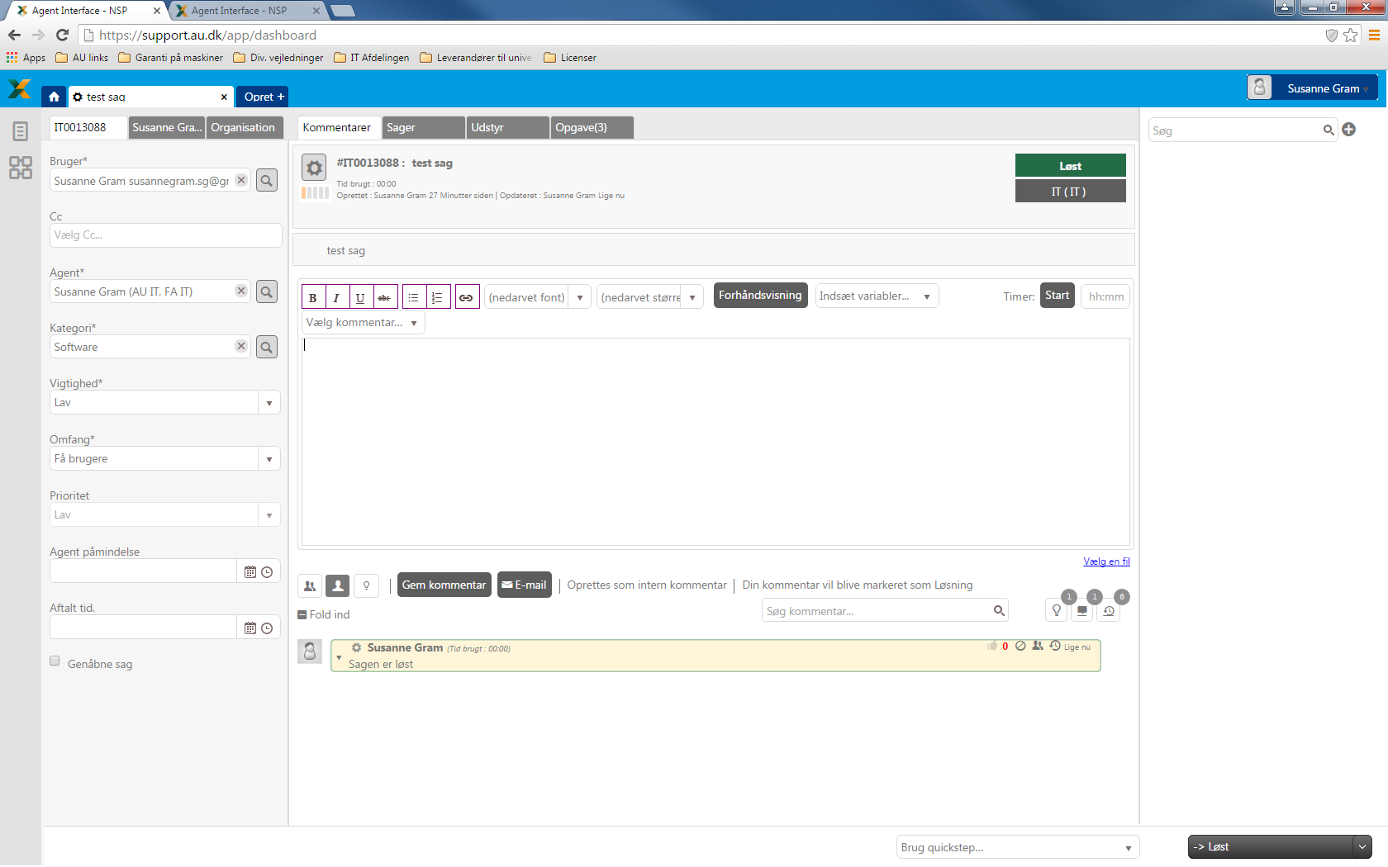
Her kan du se hvilken agent der har oprettet sagen el. sidst har opdateret sagen.

Workflow over sagsgang fra support til drift

Workflow over sagsgang fra drift til support

